BÀI 11: HÌNH CHIẾU TRỤC ĐO
( 3 tiết – bộ KNTT)
I. MỤC TIÊU
1. Phát triển năng lực
- Năng lực tự chủ và tự học: Tự tìm hiểu được khái niệm, sự khác biệt và các thông số cơ bản của hình chiếu trục đo. Tự phân công và tự tìm hiểu tài liệu.
- Giao tiếp và hợp tác: Thảo luận trình bày cách vẽ và báo cáo nhiệm vụ của nhóm
- Nhận thức công nghệ: Nắm được các bước xây dựng HCTĐ và vai trò của HCTĐ
- Giao tiếp công nghệ: Khai thác các sản phẩm đúng kỹ thuật và đảm bảo tính hiệu quả.
- Đánh giá công nghệ: Bước đầu đưa ra các ý kiến về sản phẩm với góc nhìn đa chiều về ý nghĩa trong thực tiễn
2. Phẩm chất
-Chăm chỉ: Rèn luyện sự chăm chỉ vẽ các hình chiếu lên bản vẽ.
- Trung thực: Tính trung thực qua các bước vẽ hình chiếu của vật thể.
- Trách nhiệm: Tính trách nhiệm qua quy trình vẽ hình chiếu trục đo, tinh thần hợp tác làm việc nhóm.

II. THIẾT BỊ DẠY HỌC VÀ HỌC LIỆU
1. Đối với giáo viên:
Chuẩn bị các phương tiện sau đây:
- Tranh, ảnh, sách giáo khoa hoặc tranh vẽ trên giấy khổ lớn các hình của bài 11 trong sách giáo khoa Công nghệ 10;
- Máy chiếu projec.
- Xác định nội dung trọng tâm và các nhiệm vụ dạy học: Vẽ kỹ thuật cơ sở.
- Lựa chọn phương pháp dạy học: phát triển năng lực tự nghiên cứu bài học của HS, giáo viên hướng dẫn nhận xét đánh giá kết quả.
Nội dung bài học chủ yếu là giới thiệu kiến thức về vẽ kỹ thuật cơ sở. Đây là những kiến thức cơ bản về vẽ kỹ thuật cần biết và vận dụng vào việc xây dựng hình chiếu trục đo.
2. Đối với học sinh:
- Đọc trước bài trong SGK.
- Đồ dùng học tập :Bút chì compa thước, tẩy, giấy a4.
III. TIẾN TRÌNH DẠY HỌC
Tiết | Hoạt động | Phương pháp/Kỹ thuật dạy học | Phương pháp/Công cụ đánh giá
1 | 1: Khởi động (5’) | Phương pháp dạy học trực quan, phương pháp dạy học hợp tác | Quan sát, trả lời câu hỏi.
1 | 2. Hình thành kiến thức mới  2.1. Tìm hiểu nội dung của phương pháp hình chiếu trục đo (20’)  2.2: Tìm hiểu hình chiếu trục đo vuông góc đều (10’)  2.3: Tìm hiểu hình chiếu trục đo xiên góc cân (10’) | Phương pháp dạy học trực quan, phương pháp dạy học hợp tác, kĩ thuật khăn trải bàn | Quan sát , câu hỏi, kết quả tìm hiểu theo nhóm
2 | 2.4 Tìm hiểu các bước tiến hành khi vẽ hình chiếu trục đo (45’) | Phương pháp dạy học trực quan, Phương pháp đàm thoại,gợi mở vấn đáp | Vấn đáp/ Câu hỏi
3 | 3. Hoạt động 3: Luyện tập (30 ‘) | Phương pháp dạy học hợp tác, kĩ thuật sơ đồ tư duy | Đánh giá qua sản phẩm, sơ đồ tư duy
3 | 4. Hoạt động 4: Vận dụng:(15 ‘) | Phương pháp dạy học giải quyết vấn đề, dạy học nhóm | Quan sát, sản phẩm thực hành, bảng kiểm

1. HOẠT ĐỘNG 1: KHỞI ĐỘNG
a. Mục tiêu: giúp HS nhận thấy vai trò của hình chiếu trục đo là trợ giúp quá trình đọc bản vẽ được nhanh chóng, dễ dàng hơn.
b. Nội dung: GV sử dụng câu hỏi dẫn nhập ở trang 64 SGK.
c. Sản phẩm học tập: vai trò của hình chiếu trục đo
d. Tổ chức thực hiện:
Bước 1: GV chuyển giao nhiệm vụ học tập
- GV yêu cầu: Hai hình trên cùng biểu diễn một vật thể. Hãy cho biết các biểu diễn nào giúp người xem dễ hình dung về hình dạng của vật thể hơn?
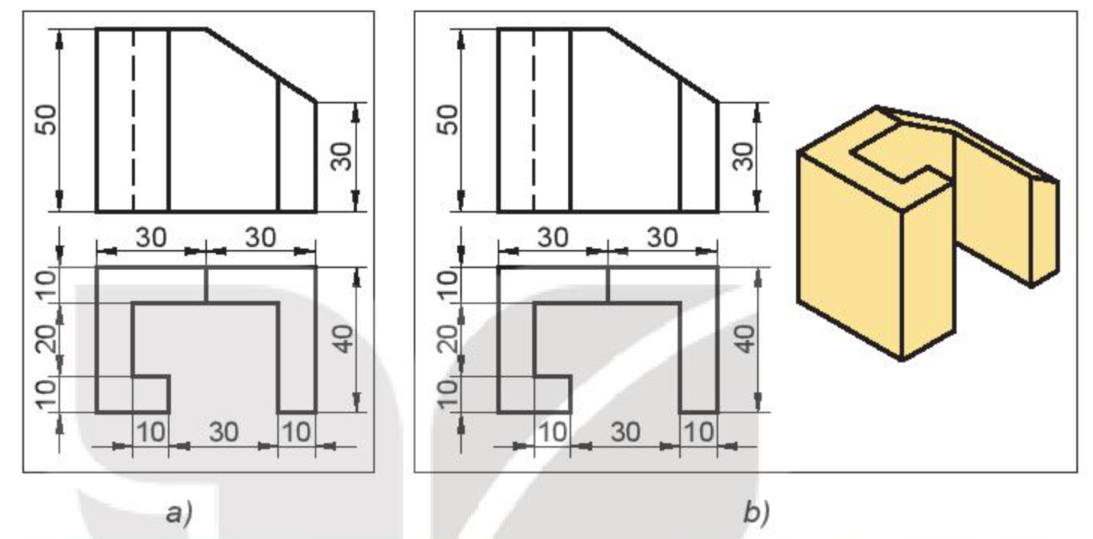
Bước 2: HS thực hiện nhiệm vụ học tập
- HS tiếp nhận, thực hiện nhiệm vụ, quan sát.
Bước 3: Báo cáo kết quả hoạt động và thảo luận
- GV mời 2 – 3 bạn ngẫu nhiên đứng dậy nêu ý kiến của bản thân
Ở Hình 11.1b, ngoài hai hình chiếu như Hình 11.1a còn có một hình biểu diễn nữa, gọi là hình chiếu trục đo. Hình chiếu trục đo giúp ta hình dung ra hình dạng của vật thể dễ dàng hơn.
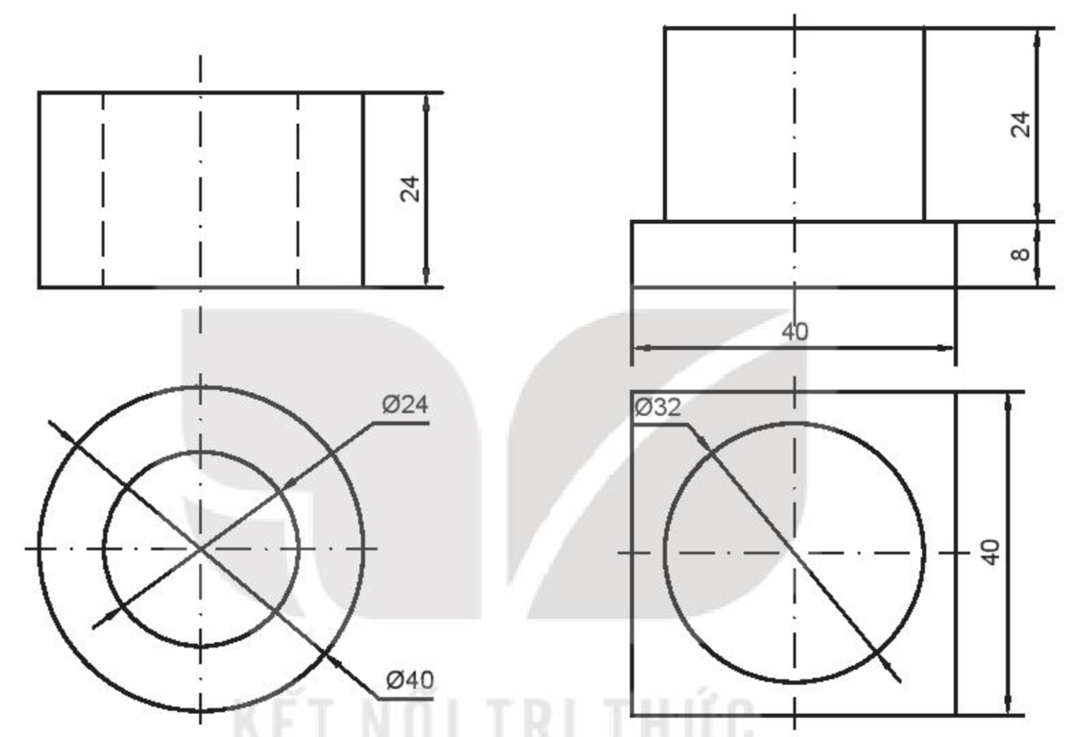
- GV mời HS khác đứng dậy nhận xét, bổ sung
Bước 4: Kết quả ,nhận định
- GV có thể cho một vài ví dụ đơn giản hơn như hình vẽ sau đây và đặt câu hỏi: “Hãy mô tả hình dạng, cấu tạo của vật thể có hai hình chiếu vuông góc như sau" để HS luyện đọc bản vẽ và làm nổi bật vai trò của hình chiếu trục đo. Để hiểu rõ và biết vẽ hình chiếu trục đo cùng tìm hiểu Bài 11: Hình chiếu trục đo.
2. HOẠT ĐỘNG 2: HÌNH THÀNH KIẾN THỨC
2.1: Tìm hiểu nội dung của phương pháp hình chiếu trục đo
a. Mục tiêu: giúp HS nắm được nội dung của phương pháp hình chiếu trục đo, các khái niệm trục đo, góc trục do và hệ số biến dạng.
b. Nội dung:
- GV tóm tắt quá trình xây dựng hình chiếu trục đo.
- GV tổ chức cho HS hoạt động với hộp chức năng Khám phá ở trang 65 SGK.
c. Sản phẩm học tập: HS nắm được quá trình xây dựng hình chiếu trục đo, đặc biệt là cách chọn phương chiếu và mặt phẳng hình chiếu. Hiểu các khái niệm trục đo, góc trục đo và hệ số biến dạng.
d. Tổ chức hoạt động:
HOẠT ĐỘNG CỦA GV - HS | DỰ KIẾN SẢN PHẨM
Bước 1: GV chuyển giao nhiệm vụ học tập  - GV yêu cầu HS đọc nội dung của phương pháp hình chiếu trục đo.  - GV tóm tắt quá trình xây dựng hình chiếu trục đo.  - GV yêu cầu HS thảo luận nhóm (nhóm 4 HS) theo kĩ thuật khăn trải bàn và thực hiện nhiệm vụ: Hãy quan sát Hình 11.3 và cho biết:  + Các phép chiếu được sử dụng trên hình là những phép chiếu gì?  + Vị trí tương đối giữa các trục tọa độ và mặt phẳng hình chiếu. Vị trí vật thể ở Hình 11.3b đã thay đổi như thế nào so với Hình 11.3a?  + Nhận xét về hình chiếu thu được ở hai Hình 11.3a và Hình 11.3b.  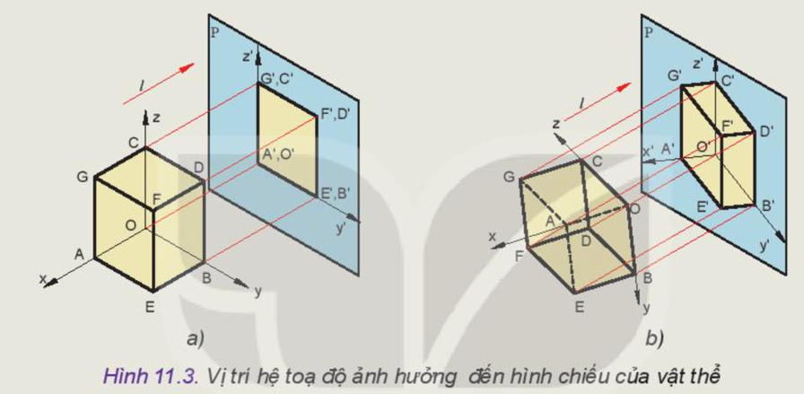  Bước 2: HS thực hiện nhiệm vụ học tập  - HS đọc thông tin SGK, quan sát hình ảnh, trả lời câu hỏi.  - GV hướng dẫn, theo dõi, hỗ trợ HS nếu cần thiết.  Bước 3: Báo cáo kết quả hoạt động và thảo luận  - GV mời đại diện các nhóm HS trình bày:  1. Phép chiếu sử dụng trên Hình 11.3a là phép chiếu vuông góc: mặt phẳng zOy song song với mặt phẳng hình chiếu P. Phương chiếu song song với Ox. Như vậy là phương chiếu vuông góc với mặt phẳng hình chiếu. Phép chiếu sử dụng trên Hình 11.3b cũng là chiếu vuông góc vì phương chiếu và mặt phẳng hình chiếu giống Hình 11.34.  2. Các trục toạ độ được gắn với các cạnh của vật thể. Trên Hình 11.3a: trục Ox và Oy song song với P trục Oz vuông góc với P. Trên Hình 11.3b: Các trục toạ độ và vật thể đã xoay đi một góc so với Hình 11.3a.  3. Trên Hình 11.3a, các cạnh của vật thể song song với trục Ox đều có hình chiếu là một điểm và hình chiếu của vật thể lên mặt phẳng P là hình chiếu vuông góc. Trên Hình 11.3, các trục toạ độ và vật thể đã được xoay đi, không có mặt phẳng toạ độ nào song song với phương chiếu. Kết quả là hình chiếu thu được cỏ cả ba chiều kích thước, đó là hình chiếu trục đo.  - GV mời HS khác nhận xét, bổ sung.  Bước 4: Đánh giá kết quả, thực hiện nhiệm vụ học tập  - GV đánh giá, nhận xét, chuẩn kiến thức.  GV có thể kết luận về hình chiếu trục đo: Hình chiếu trục đo cũng là một loại hình chiếu. Cần chọn phương chiếu và mặt phẳng hình chiếu thoả mãn: l không song song với P và không song song với mặt phẳng toạ độ nào. | 2. Nội dung của phương pháp hình chiếu trục đo  Hình chiếu trục đo được xây dựng như sau (Hình 11.2)  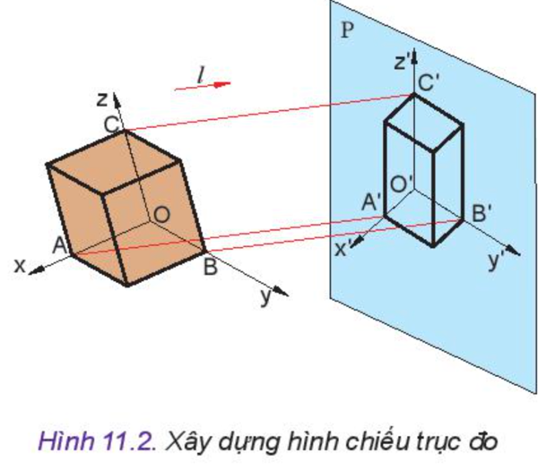  - Gắn hệ trục toạ độ Oxyz vào vật thể, với các trục toạ độ đặt theo ba chiều dài, rộng và cao của vật thể. Chiếu vật thể cùng hệ trục toạ độ theo hướng l lên mặt phẳng hình chiếu P (l không song song P và không song song với mặt phẳng toạ độ nào). Kết quả trên mặt phẳng P nhận được một hình chiếu của vật thể và hệ toạ độ Ox'y'z'. Hình chiếu đó gọi là hình chiếu trục đo (HCTĐ) của vật thể.  - Các trục O’x’, O’y’ và O’z’ gọi là các trục đo. Góc giữa các trục đo , và gọi là các góc trục đo.  - Hệ số biến dạng là tỉ số độ dài hình chiếu một đoạn thẳng song song hoặc nằm trên trục toạ độ với độ dài thực tế của đoạn thẳng đó.  Theo từng trục tọa độ, có các hệ số biến dạng như sau:  p = là hệ số biến dạng của hệ trục O’x’  q = là hệ số biến dạng của hệ trục O’y’  r = là hệ số biến dạng của hệ trục O’z’
2.2: Tìm hiểu hình chiếu trục đo vuông góc đều
a. Mục tiêu: giúp HS nắm được các góc trục đo và các chữ số biến dạng của loại hình chiếu trục đo vuông góc đều.
b. Nội dung: GV tổ chức cho HS hoạt động với hợp chức năng Khám phá ở trang 66 SGK.
c. Sản phẩm học tập:
- HS nắm được mối quan hệ giữa phương chiếu, hệ trục toạ độ và mặt phẳng hình chiếu để hình chiếu trục đo thu được sẽ là hình chiếu trục đo vuông góc đều.
- HS nắm được các góc trục đo và các hệ số biến dạng của loại hình chiếu trục đo vuông
- HS biết cách vẽ hình chiếu trục đo của một đường tròn nằm trên mặt phẳng song song với một mặt phẳng toạ độ
d. Tổ chức hoạt động:
HOẠT ĐỘNG CỦA GV - HS | DỰ KIẾN SẢN PHẨM
Bước 1: GV chuyển giao nhiệm vụ học tập  - GV yêu cầu HS đọc mục II trang 65 SGK.  - GV tóm tắt các đặc điểm và các thông số của loại hình chiếu trục đo vuông góc đều.  - GV yêu cầu: Quan sát Hình 11.6 và cho biết:  Câu 1. Phương trục dài của elip khi hình tròn nằm trên mặt phẳng song song với mặt phẳng xOy, yOz và zOx có vị trí tương đối thế nào so với các trục Ox', Oy' và Oz'.  Câu 2. Kích thước của trục dài và trục ngắn của elip bằng bao nhiêu?  Bước 2: HS thực hiện nhiệm vụ học tập  - HS đọc SGK, lắng nghe GV trình bày, suy nghĩ trả lời câu hỏi.  Bước 3: Báo cáo kết quả hoạt động và thảo luận  - GV mời đại diện HS trả lời, HS khác nhận xét, bổ sung.  Hình tròn nằm trên các mặt phẳng song song với mặt xOy thì trục dài vuông góc với Oz, hình tròn nằm trên các mặt phẳng song song với mặt yOz thì trúc dài vuông góc với Ox, hình tròn nằm trên các mặt phẳng song song với mặt 20x thủ trục dài vuông góc với Oy. Kính thước của trục dài ≈ 1,41d, của trục ngắn ≈ 0,7ld (Với d là đường kính đường tròn).  - GV bổ sung:  Có thể dùng thước elip để vẽ hình chiếu trục đo của các đường tròn nằm trên mặt phẳng song song với các mặt toạ độ như sau (Hình 11.7)  - Bước 1: Xác định tâm elip  - Bước 2. Vẽ các trục dài và trục ngắn của elip. - Bước 3. Chọn elip có chỉ số bằng đường kính đường tròn, đặt thước sao cho hai trục của nó trùng với hai trục vẽ ở bước 2 và tô.  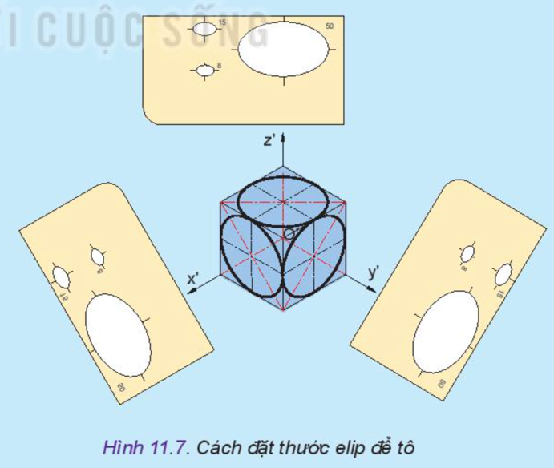  2. Cho phép dùng cách và gần đúng hình elip bằng compa. Các bước về được trình bày trên Hình 11.8.  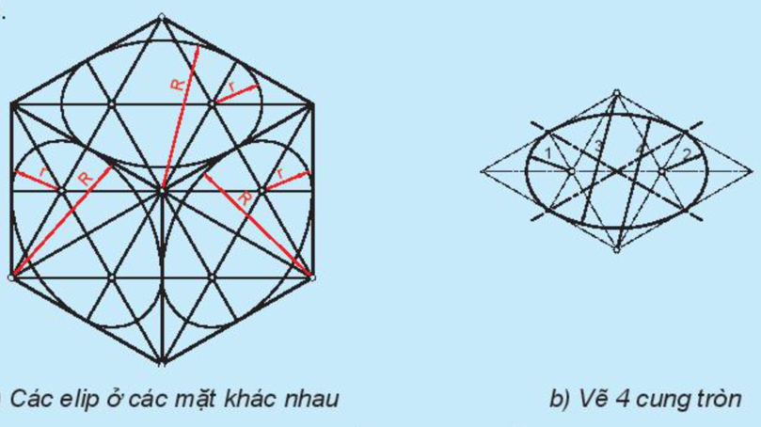  Bước 4: Kết quả, nhận định  GV đánh giá, nhận xét, tổng kết và chuyển sang nội dung luyện tập. | II. Hình chiếu trục đo vuông góc đều  - Trong hình chiếu trục đo vuông góc đều, phương chiếu l vuông góc với mặt phẳng hình chiếu P và các trục tọa độ Ox, Oy, Oz làm với mặt phẳng hình chiếu P các góc bằng nhau (Hình 11.4).  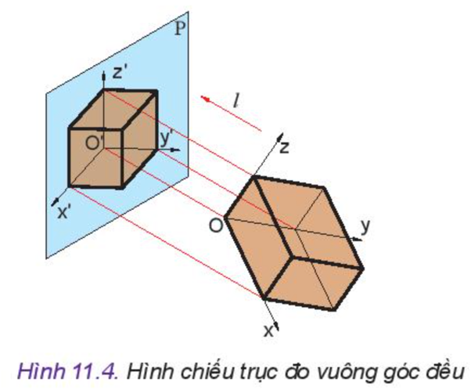  - Góc trục đo = = = 120°  Hệ số biến dạng p = q = r ≈ 0,82. Để thuận tiện cho việc dựng hình, quy ước lấy p = q = r = 1.  - Hình chiếu trục đo của hình tròn: hình chiếu trục đo vuông góc đều của những hình tròn nằm trên các mặt phẳng song song với các mặt phẳng toạ độ là các hình elip có phương của trục dài khác nhau (Hình 11.6).  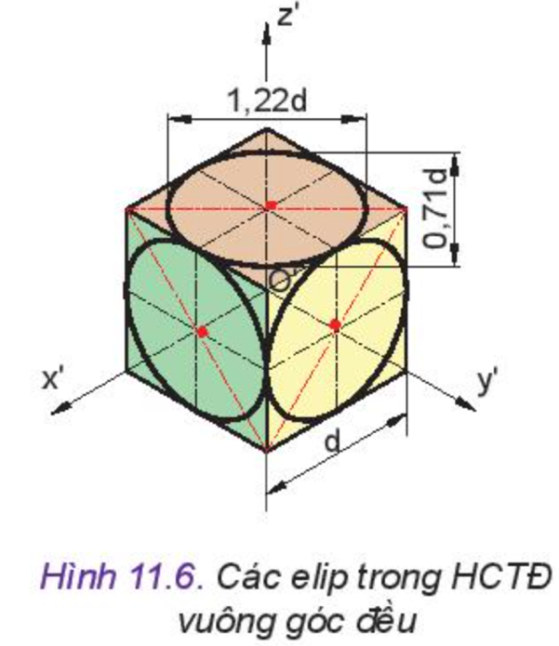
2. 3: Tìm hiểu hình chiếu trục đo xiên góc cân
a. Mục tiêu: giúp HS nắm được các góc trục đo và các hệ số biến dạng của loại hình chiếu trục đo xiên góc cân.
b. Nội dung: Quan sát Hình 11.11 và cho biết:
+ Hình chiếu của đường tròn nằm trên mặt phẳng xOz là hình gì ?
+ Hướng trục dài của elip khi hình tròn nằm trên mặt phẳng song song với mặt xOy và yOz.
+ Kích thước của trục dài và trục ngắn?
c. Sản phẩm học tập:
- HS nắm được mối quan hệ giữa phương chiếu, hệ trục toạ độ và mặt phẳng hình chiếu để hình chiếu trục đo thu được sẽ là hình chiếu trục đo xiên góc cần.
- HS nắm được các góc trục đo và các hệ số biến dạng của loại hình chiếu trục đo xiên
- HS biết cách vẽ hình chiếu trục đo của một đường tròn nằm trên mặt phẳng song song với một mặt phẳng toạ độ
d. Tổ chức hoạt động:
HOẠT ĐỘNG CỦA GV - HS | DỰ KIẾN SẢN PHẨM
Bước 1: GV chuyển giao nhiệm vụ học tập  - GV yêu cầu HS đọc mục III ở trang 67 SGK.  - GV tóm tắt các đặc điểm và các thông số của loại hình chiếu trục đo xiên góc cân.  - GV đặt câu hỏi: Quan sát Hình 11.11 và cho biết:  + Hình chiếu của đường tròn nằm trên mặt phẳng xOz là hình gì ?  + Hướng trục dài của elip khi hình tròn nằm trên mặt phẳng song song với mặt xOy và yOz  + Kích thước của trục dài và trục ngắn?  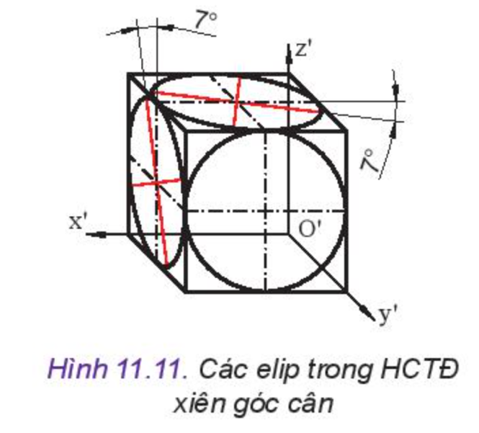  Bước 2: HS thực hiện nhiệm vụ học tập  - HS đọc thông tin SGK, quan sát hình ảnh, trả lời câu hỏi.  - GV hướng dẫn, theo dõi, hỗ trợ HS nếu cần thiết.  – GV gợi ý cách nhận biết là dựa vào góc trục đo, hệ số biến dạng và hình chiếu trục đo của một đường tròn.  Bước 3: Báo cáo kết quả hoạt động và thảo luận  - GV mời đại diện 1 – 2 HS:  - GV mời HS khác nhận xét, bổ sung.  Bước 4: Kết quả, nhận định  - GV đánh giá, nhận xét, chuẩn kiến thức. | II. Hình chiếu trục đo xiên góc cân  - Trong hình chiếu trục đo xiên góc cân, mặt phẳng tọa đó xOz song song với mặt phẳng hình chiếu P, l không vuông góc với P (Hình 11.9).  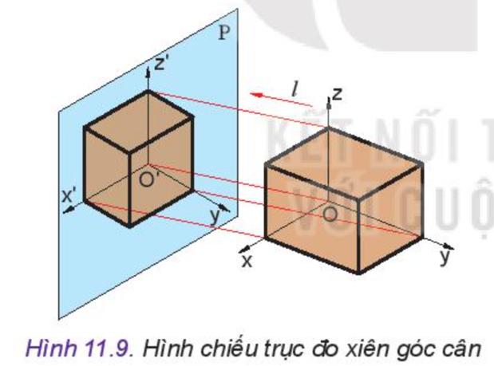  - Góc trục đo = 90° , = = 135  - Hệ số biến dạng p = r = 1, q = 0.5.
2.4 Tìm hiểu các bước tiến hành khi vẽ hình chiếu trục đo.
a. Mục tiêu: HS biết cách vẽ hình chiếu trục đo.
b. Nội dung: GV trình bày các bước cần thực hiện khi vẽ hình chiếu trục đo
c. Sản phẩm học tập:
- HS biết cách vẽ hình chiếu trục đo của một điểm.
- HS nắm được các bước cần thực hiện khi vẽ hình chiếu trục đo.
d. Tổ chức hoạt động:
HOẠT ĐỘNG CỦA GV - HS | DỰ KIẾN SẢN PHẨM
Bước 1: GV chuyển giao nhiệm vụ học tập  - GV trình bày cách vẽ hình chiếu trục đo của một điểm.  - GV trình bày các bước cần thực hiện khi vẽ hình chiếu trục đo. GV yêu cầu HS trình bày lại.  - GV yêu cầu HS vẽ hình chiếu trục đo.  Bước 2: HS thực hiện nhiệm vụ học tập  - HS đọc thông tin SGK, quan sát hình ảnh, trả lời câu hỏi.  - GV hướng dẫn, theo dõi, hỗ trợ HS nếu cần thiết.  Bước 3: Báo cáo kết quả hoạt động và thảo luận  - GV mời đại diện 1 – 2 HS trình bày các bước vẽ hình chiếu trục đo.  - GV mời HS khác nhận xét, bổ sung.  - GV hướng dẫn HS vẽ hình.  Bước 4: Đánh giá kết quả, thực hiện nhiệm vụ học tập  - GV đánh giá, nhận xét, chuẩn kiến thức. | IV. Vẽ hình chiếu trục đo  1. Vẽ hình chiếu trục đo của một điểm  - Một điểm A có hình chiếu đứng là A1, hình chiếu bằng A2, thì điểm A có các toạ độ được đo như trên Hình 11.13a. Hình chiếu trục đo của điểm A là điểm A có các toạ độ trục đo là , với , và được về như Hình 11.13b.  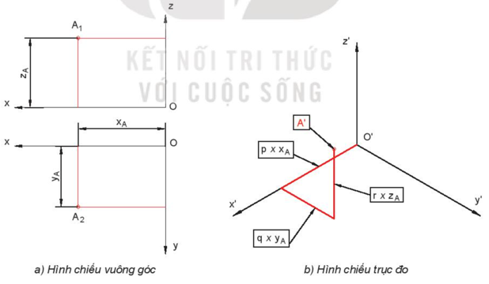  2. Vẽ hình chiếu trục đo của vật thể  - Bước 1. Gắn hệ trục toạ độ Oxyz vào vật thể. Từ các hình chiếu vuông góc đã cho, phác hoa hình dáng không gian của vật thể.  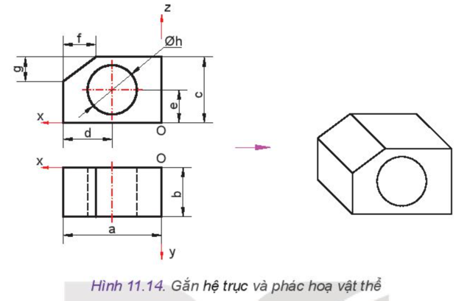  - Bước 2. Vẽ hình chiếu trục đo của hình hợp bao ngoài vật thể có kích thước dài a, rộng b và cao c đặt lên ba trục đo theo hệ số biến dạng của chúng  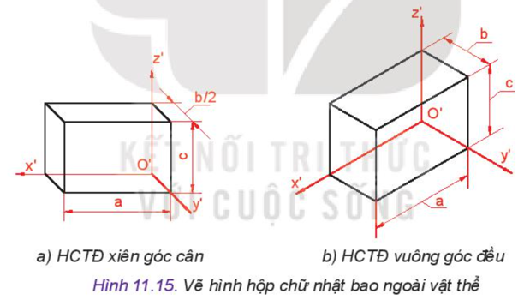  - Bước 3. Về các thành phần của vật thể.  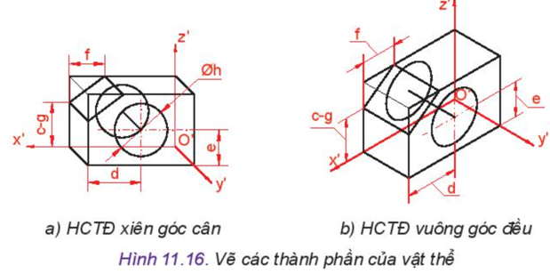  Bước 4. Tẩy các đường nét phụ, đường khuất, tô đậm các cạnh thấy.  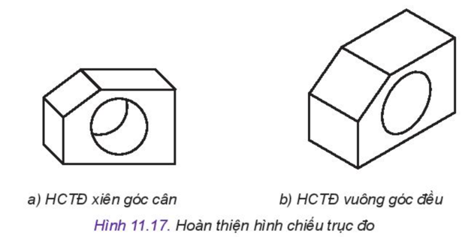
HOẠT ĐỘNG 3: LUYỆN TẬP
a. Mục tiêu: HS vận dụng kiến thức đã học để trả lời câu hỏi phần Luyện tập sgk.
b. Nội dung: bài tập phần Luyện tập SGK
c. Sản phẩm học tập:
-Đáp án bài tập phần Luyện tập SGK.
- HS thiết lập sơ đồ tư duy khái niệm HCTĐ, các dạng HCTĐ, thông số cơ bản của mỗi dạng.
d. Tổ chức thực hiện:
Bước 1: GV chuyển giao nhiệm vụ học tập
- GV yêu cầu HS thực hiện nhiệm vụ:
Quan sát Hình 11.12 và cho biết:
1. Hình nào là hình chiếu trục đo vuông góc đều, hình nào là hình chiếu trục đo xiên góc cân?
2. Cặp hình nào là hình chiếu trục đo của cùng một vật thể?
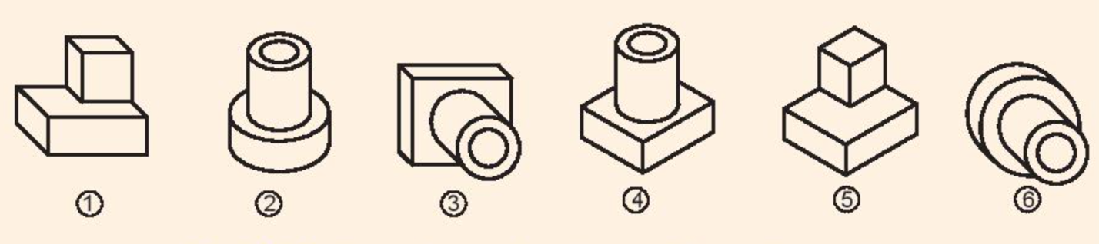
- GV tổ chức cho HS: Cho hình chiếu đứng và hình chiếu bằng của Gối đỡ (Hình 11.18) và Đế (Hình 11.19). Hãy vẽ hình chiếu trục đo của một trong hai vật thể đó.
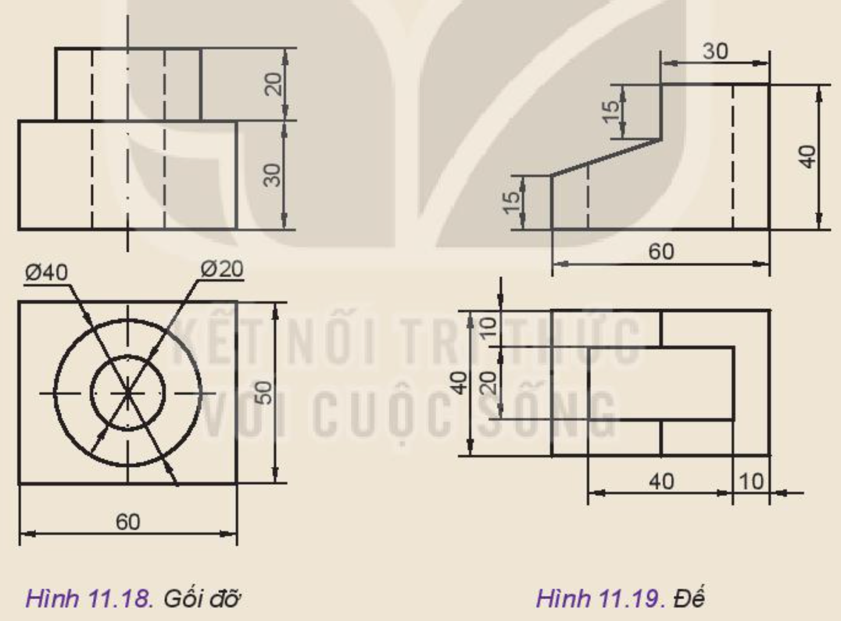
+ GV in sẵn đấu bài trên khổ giấy A4, có đủ khung bản vẽ, khung tên. HS vẽ thêm hình chiếu trục đo.
Chú ý: HS có thể chọn vẽ một trong hai loại hình chiếu trục đo.
-GV yêu cầu thiết lập sơ đồ tư duy theo yêu cầu
Bước 2: HS thực hiện nhiệm vụ học tập
- HS quan sát hình ảnh, suy luận, tìm ra đáp án bài tập.
- Lập sơ đồ tư duy
Bước 3: Báo cáo kết quả hoạt động và thảo luận
- GV gọi 2 bạn đứng dậy trả lời:
Luyện tập: 2, 4, 5: hình chiếu trục đo vuông góc đều; còn lại: hình chiếu trục đo xiên góc cản. Các hình 1 và 5, 2 và 6, 3 và 4 là hình chiếu trục đo của cùng một vật thể.
Thực hành:
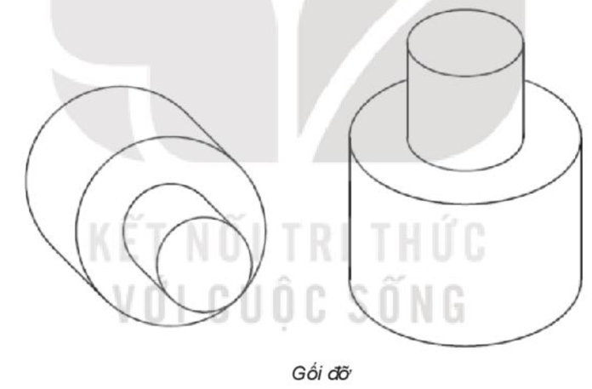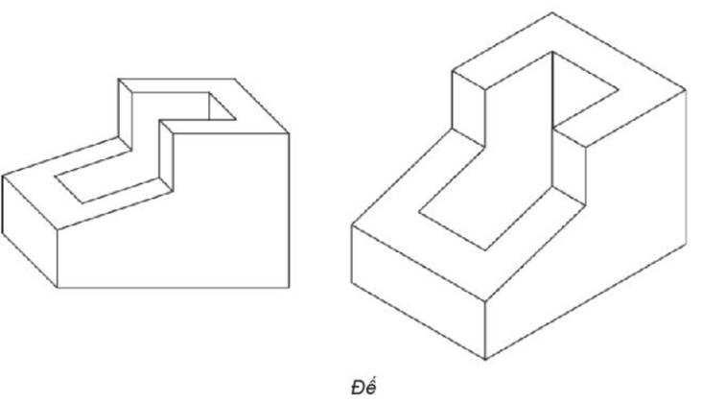
Bước 4: Kết quả, nhận định
- GV HS khác đối chiếu, bổ sung, đóng góp ý kiến (nếu có).
- GV nhận xét, chuẩn kiến thức.
- GV thu lại phiếu làm sơ đồ tư duy của HS để làm điểm thường xuyên
HOẠT ĐỘNG 4: VẬN DỤNG
a. Mục tiêu: HS vận dụng kiến thức đã học áp dụng vào thực tiễn cuộc sống
b. Nội dung: Câu hỏi phần Vận dụng SGK
c. Sản phẩm học tập: Đáp án bài tập phần Vận dụng SGK.
d. Tổ chức thực hiện:
Bước 1: GV chuyển giao nhiệm vụ học tập
- GV yêu cầu: Hãy vẽ hình chiếu trục đo của các đồ vật trong gia đình.
Bước 2: HS thực hiện nhiệm vụ học tập
- HS hình thành nhóm, thảo luận, đưa ra ý kiến trình bày, thống nhất đáp án.
- GV quan sát các nhóm hoạt động, hỗ trợ khi HS cần.
Bước 3: Báo cáo kết quả hoạt động và thảo luận
- GV gọi đại diện HS các nhóm đứng dậy trình bày:
* Ví dụ: và hình chiếu trục đo của một cái đe từ các hình chiếu vuông góc của nó.
Bước 1: lựa chọn mặt phẳng O’X’Z’ làm cho mặt phẳng cơ sở trước tiên để về một khía cạnh của thiết bị thể theo các kích cỡ đã cho.
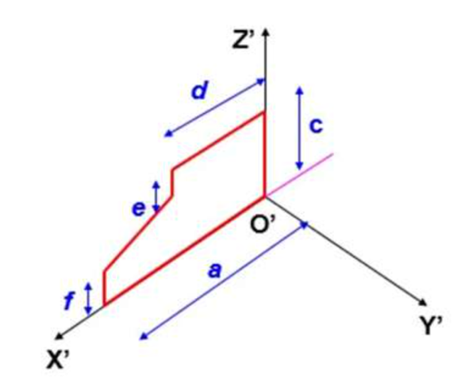
Bước 2. Dung một phòng cơ sở thứ hai , song song và cách mặt thứ nhất một khoảng đã về một sót lại của vật thể
- Hình chiếu trục đo vuông góc hầu hết của mẫu đối với khía cạnh phẳng đại lý thứ hai
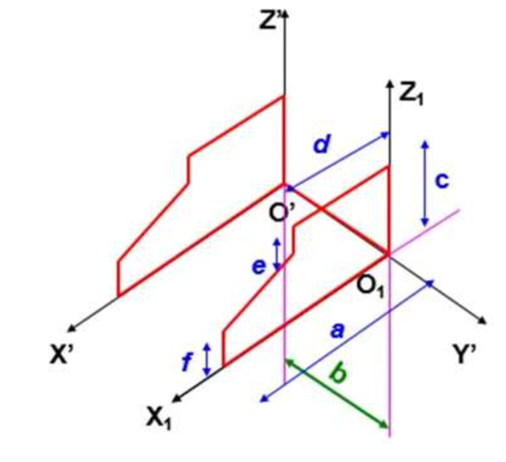
Bước 3. Nội các đỉnh còn lại của hai mặt vật thể và xóa các đường thừa, đường khuất ta thu được hình chiếu trục đo của vật thể.
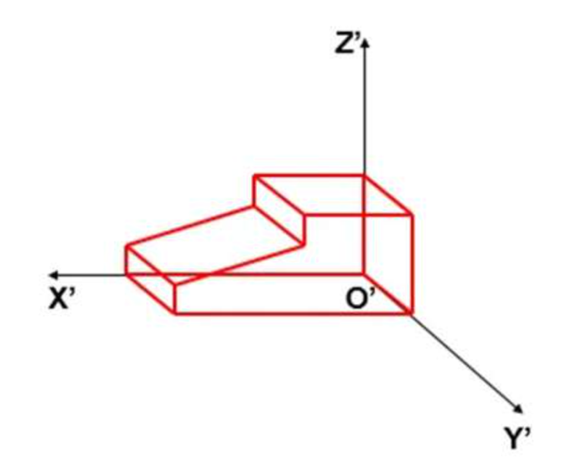
Bước 4: Kết quả , nhận định
- GV nhận xét, đánh giá và kết thúc bài học.
*Hướng dẫn về nhà
- Xem lại kiến thức đã học ở bài 11
- Xem trước nội dung bài 12: Hình chiếu phối cảnh.

